頂好組
班級: 姓名:

同學們!因為疫情嚴重所以頂好超商組的同學暫停實習，但停課不停學，因此老師先將同學們課程的內容轉變成居家也可以做的工作，請同學們務必操作，並將老師規定的家事工作拍照或錄影方式(擇一)上傳，復學後，老師也一樣發薪資唷!
- 點名(請同學找出工作時的照片並寫上名字)
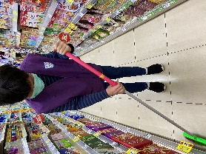 | 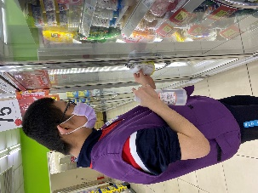 | 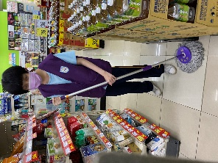 | 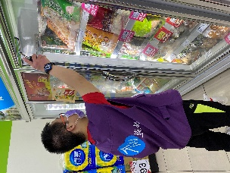 | 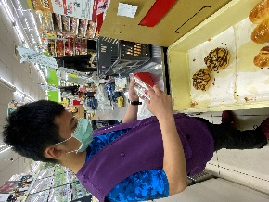
恭喜同學完成第一項。

- 頂好工作複習
頂好超商組的工作分別有以下內容，我們分別來複習一下
(請同學唸出工作並打勾)。
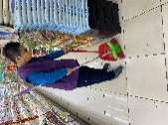 | 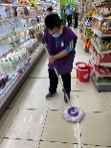 | 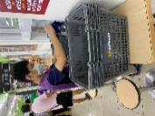 | 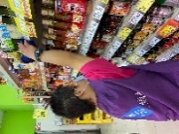
1□掃地 | 2□拖地 | 3□擦提籃 | 4□擦牌面
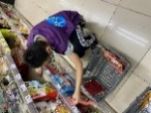 | 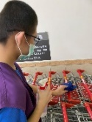 | 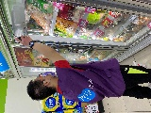 | 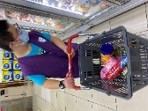
5□擦貨架 | 6□消毒 | 7□刮玻璃 | 8□商品歸位
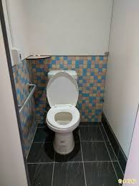 | 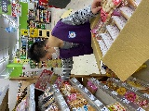 | 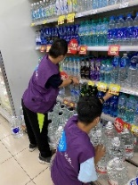 | 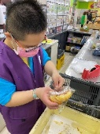
9□廁所清潔 | 10□補貨 | 11.□賣場商品檢查(後面) | □麵包包裝

- 工作的連結
同學們以下老師將頂好超商的工作轉變成居家的工作(煩請家長協助孩子訂出家中清掃的範圍及說明)
備註:
吸塵器
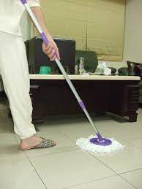
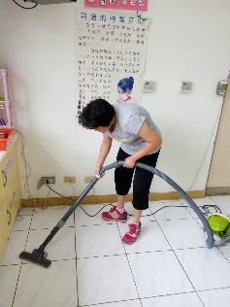
 |  | 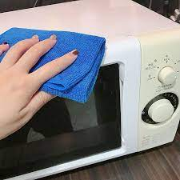 | 備註:  擦電器用品

 |  |  | 備註:  擦衣櫃或電視櫃  (上到下的)
 |  | 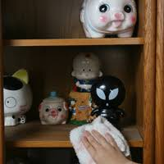 | 備註:  擦櫃子內  (掌握需要將裡面的東西拿出再放進的概念)
 |  | 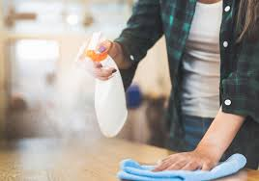  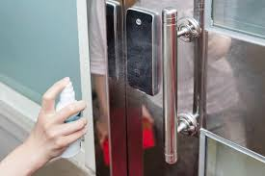 | 備註:  消毒家中用手會碰觸到的範圍(如:桌面、電燈開關、冰箱門面、門鎖)
 |  | 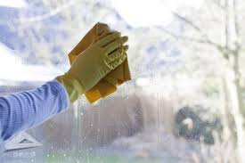 | 備註:  清潔家中的玻璃面的窗戶或浴室拉門  (若無刮刀可使用抹布)
 |  | 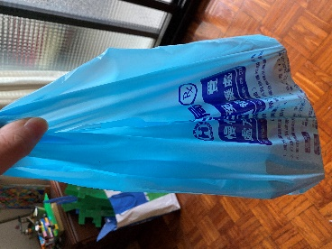 | 備註:  請將購賣的物品歸位。(冰箱用品、生活用品等)

 |  | 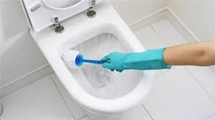 | 備註:  此階段尚未做過的同學，只要做到清潔馬桶即可。
 |  | 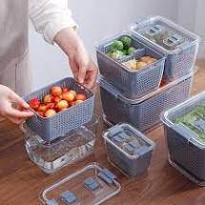 | 備註:  可以學習分裝買回的新鮮物品(肉類分裝等)

- 連連看
請同學將以下的工作配對家中的清潔工作
- ■

- ■

- ■

五、同學們!老師找了以下的影片，請同學利用網址或是QR Code增加家中清潔認識
 | https://www.youtube.com/watch?v=S6YkQXbKR38  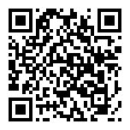 | 是否已經完成觀看  □是 □否
 | https://www.youtube.com/watch?v=Qcm2PGlGL-k  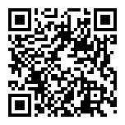  https://www.youtube.com/watch?v=lYLjRKuLmCU  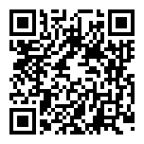 | 是否已經完成觀看  □是 □否
 | https://www.youtube.com/watch?v=FxMqmPV0ocY  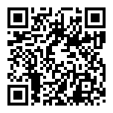 | 是否已經完成觀看  □是 □否

- 今日家事工作內容
同學們!今天早上就來開始打掃家中的環境吧!完成請打勾唷~~~~
□吸地/掃地 | □拖地 |  | □擦拭電器用品

□家長交代的工作
因每個同學家中環境條件不一樣，若無法達成以上三個工作內容，就請家長指派三個工作內容唷 | ______________ | ______________ |  | ______________

